04 сентября
Стартовый этап работы ШУС
Совет координаторов
COLUMBA – Созвездие ГОЛУБЬ
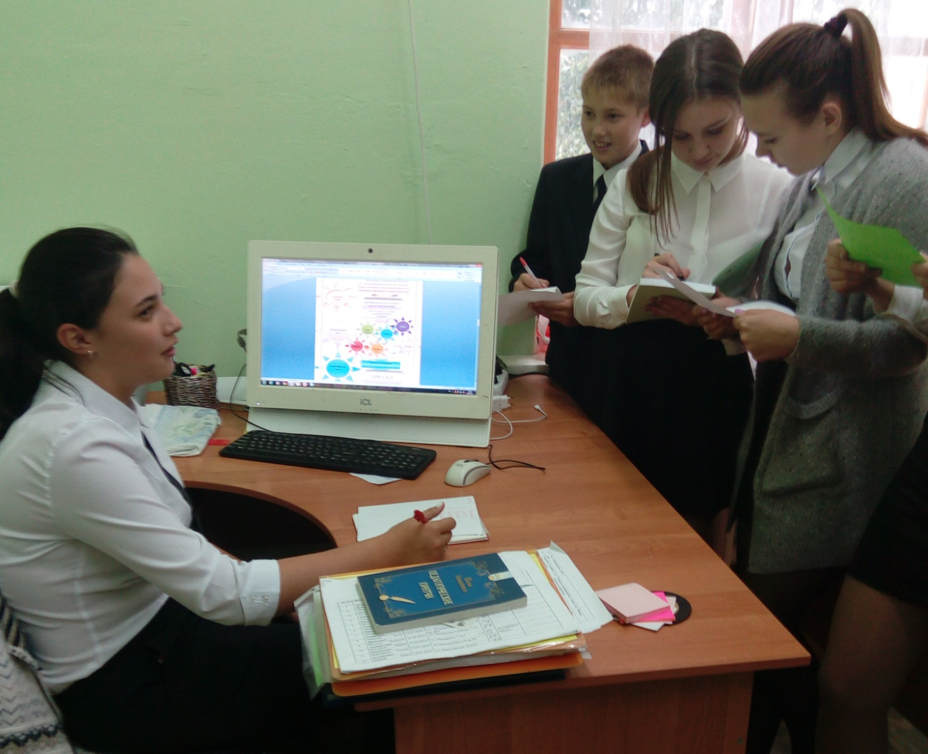
У нас – самоуправление,
Совет координаторов работает каждый день.
Мы всегда готовы к НАСТОЯЩЕМУ делу!

